**Тема: «ДЕНЬ ЗАЩИТНИКА ОТЕЧЕСТВА»**

Дать детям представление об армии как защитнице Отечества, спо­собствовать формированию уважительного отношения ко всем, кто служил и служит в армии, воспитывать желание готовить себя к службе в армии.

Уточнить и расширить знания детей об армейских профессиях.

**Словарь**

*Имена существительные*

Родина, армия, солдат, моряк, матрос, командир, капитан, мир, война, герой, орден, медаль, оружие, граница, танк, ракета, пушка, автомат, пулемёт, самолёт, корабль, часовой, форма, бескозырка, фуражка, пилотка, каска, шинель, парашют, броневик, гусеницы (у танка), лётчик – пилот, автоматчик, пограничник, танкист, парашютист, салют

Страна, Отечество, боец, воин, офицер, генерал, защита, защитник, награда, ветеран, пехотинец, артиллерия, артиллерист, тягач, всадник, конница, тельняшка, гимнастёрка, китель, подводная лодка, враг, неприятель, нарушитель, пост

*Глаголы:*

охранять, защищать, воевать, стрелять, побеждать, погибать, получать (награды), прыгать с парашютом, стоять на посту

оберегать, одержать (победу)

*Имена прилагательные*

военный, защитный (цвет), смелый, храбрый, сильный, закалённый, стойкий, умелый, мощные (орудия, танки), крепкая (броня)

Отважный, бесстрашный, доблестный, быстроходные (машины)

ЗАЩИТНИКИ ОТЕЧЕСТВА

• Раскрась только погранич­ника.

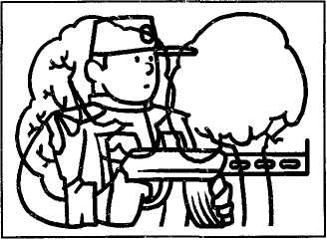

• Выполни штриховку.

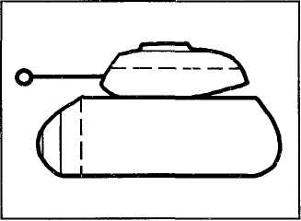

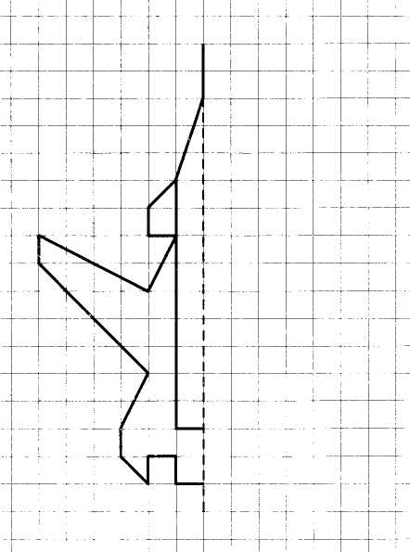

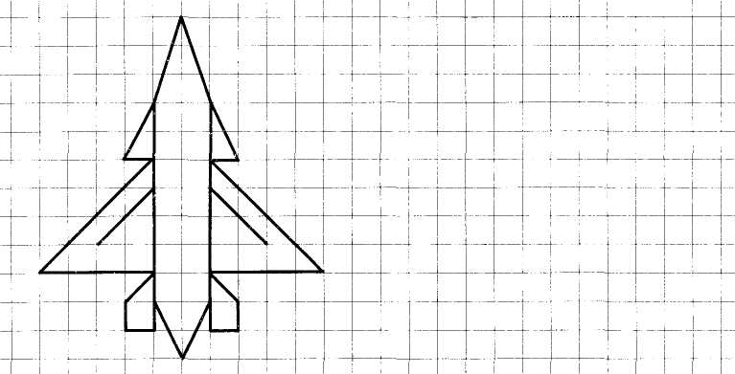

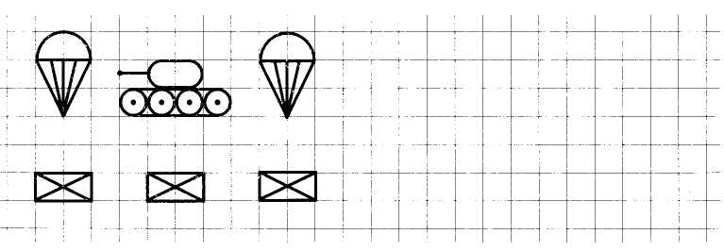

* Дорисуй половинку.
* Срисуй по клеточкам.
* Продолжи ряд.

НАША АРМИЯ

**Координация речи с движением «Дозор»**

Цели: учить координировать речь с движением, развивать творческое воображение.

Свой ремень мне подарил старший брат. *(Сводят и разводят кулаки перед грудью.)*

Целый день я мастерил Автомат. *(Ритмично ударяют кулаками друг о друга.)*

А потом — надел пилотку, *(Надевают пилотку.)*

Изменил слегка походку: *(Ставят руки на пояс.)*

— Левой! Левой! — Через двор. *(Маршируют на месте, ритмично двигая руками.)*

**«Подскажи словечко»**

*Цели:*развивать слуховое внимание, чувство рифмы.

*Ход игры.*Взрослый читает стихотворение, дети внимательно слушают и договаривают последнее слово.

Подрасту и вслед за братом

Тоже буду я солдатом,

Буду помогать ему

Охранять свою... *(страну).*

Брат сказал: «Не торопись! Лучше в школе ты учись!

Будешь ты отличником — Станешь... *(пограничником)*

Моряком ты можешь стать,

Чтоб границу охранять

И служить не на земле,

А на военном... *(корабле).*

Можешь ты солдатом стать,

Плавать, ездить и летать,

А в строю ходить охота —

Ждет тебя, солдат... *(пехота).*

Самолёт парит, как птица,

Там — воздушная граница.

На посту и днем, и ночью

Наш солдат — военный... *(лётчик).*

Снова в бой машина мчится,

Режут землю гусеницы,

Та машина в поле чистом

Управляется... *(танкистом).*

Любой профессии военной

Учиться надо непременно,

 Чтоб быть опорой для страны,

Чтоб в мире не было... (войны).

*Н. Майданик*

**Игра «Подбери признак»**

*Цель:*обогащать и уточнять словарь прилагательных.

Например:

Защитник Отечества (какой?)— *Храбрый, смелый, отважный...*

Служебная собака (какая?) *— Верная, преданная, смелая, умная..*

**Игра «Какой праздник?»**

*Цели:*совершенствовать грамматический строй речи, словообразование, развивать связную речь, мышление.

*Ход игры.*Взрослый читает детям рассказ-загадку. Дети дополняют его. Затем взрослый читает дополненный рассказ ещё раз, задаёт вопросы и просит детей пересказать его.

Сегодня у нас в саду праздник. К нам в гости пришли только мужчины: папы, дедушки и братья. Они рассказывали нам о своей службе. Васин дедушка рассказал о том, что во время войны он пешком прошёл от Москвы до Берлина. Он служил в пехоте, был (кем?)... *(пехотинцем).*А Вовкин дед — старый такой, маленького роста — а управлял огромным танком. Он был (кем?) ... *(танкистом).*И ещё Мишкин дедушка приходил, он в разведку ходил, был (кем?)... *(разведчиком).*Это вообще очень опасно. А Мишкин старший брат служит сейчас в армии, в десантных войсках. Он (кто?) *...(десантник).*А сам Миша, когда вырастет, тоже в армию пойдёт. Он хочет на подводной лодке служить, будет (кем?)... *(подводником).*И совсем мы не ожидали, что Юлькин папа на границе служит, охраняет нашу Родину, он (кто?)... *(пограничник).*Мы её даже больше уважать начали! Ну что, вы догадались, какой праздник был у нас в саду?

*С. Чешева, И. Михеева*

**Игра «Военные профессии»**

*Цели:*обогащать и активизировать словарь детей по теме, закреплять умение делить слова на слоги, развивать слуховое внимание.

*Ход игры.*Взрослый читает детям стихотворения о военных профессиях. Предлагает назвать профессии, о которых говорится в стихотворениях, и вспомнить другие названия военных профессий.

**ПОГРАНИЧНИК**

Охранять границу — важно!

Пограничников зовут.

С верным псом они отважно

Службу Родине несут.

*С. Чертков*

**ЛЁТЧИК**

Лётчик знает своё дело,

В небе водит самолёт.

Над землёй летит он смело,

Совершая перелёт.

*С. Чертков*

**МОРЯК**

Плывёт моряк на корабле,

Он не тоскует по земле.

Он с ветром дружит и волной,

Ведь море — дом его родной.

*С. Чертков*

Далее взрослый предлагает детям разделить слова — названия профессий на слоги.

Например: лёт-чик, мо-ряк, тан-кист, по-гра-нич-ник, сол-дат, о-фи-цер.

**Текст для пересказа**

Маленький истребитель заваливался то на одно крыло, то на другое и всё ниже и ниже клонился к земле. Второй большими кругами летал над ним, как одна птица над другой, подбитой. Лётчику, наверно, стоило больших сил удержать самолёт от падения. Ему удалось наконец посадить машину на торфяном болоте за околицей. При посадке самолёт переломился, но пилот успел выпрыгнуть из кабины.

Второй самолёт приземлился рядом, на лугу. Лётчик не бросил друга в беде. Они переночевали, а утром оба улетели на исправной машине. «Сам погибай, а товарища выручай».

*Из рассказа Ю. Гагарина*

*Вопросы:*

Что случилось с истребителем?

Что делал второй истребитель?

Где лётчик посадил самолёт?

Что случилось при посадке?

Как поступил пилот второго самолёта?

Какую пословицу вы услышали в конце рассказа?

**Текст для пересказа**

Сыновья

Две женщины брали воду из колодца. Подошла к ним третья. И старичок на камушек отдохнуть присел. Вот говорит одна женщина другой:

* Мой сынок ловок да силён, никто с ним не сладит.
* А мой поёт, как соловей. Ни у кого голоса такого нет, — говорит другая.

А третья молчит.

* Что же ты про своего сына не скажешь? — спрашивают её соседки.
* Что же сказать, — говорит женщина. — Ничего в нём особенного нету.

Вот набрали женщины полные вёдра и пошли. А старичок — за ними. Идут женщины, останавливаются. Болят руки, плещется вода, ломит спину.

Вдруг на встречу три мальчика выбегают. Один через голову кувыркается, колесом ходит, любуются им женщины. Другой песню поёт — соловьем заливается, заслушались женщины. А третий — к матери: взял у неё вёдра тяжёлые и потащил их.

Спрашивают женщины старичка:

* Ну, что? Каковы наши сыновья?
* А где же они? — отвечает старик. — Я только одного сына вижу.

*В. Осеева*

*Вопросы:*

Что делали женщины у колодца?

Что говорила каждая из женщин о своём сыне?

Что делали сыновья, когда встретили своих матерей?

Почему старик сказал, что видит только одного сына?

**Задание: 23 февраля - День защитника Отечества**

1. Дай полные ответы на вопросы:

* Какой праздник отмечает наша страна 23 февраля?
* Чей это праздник?
* Кто такие защитники Отечества?
* Как называется наше Отечество (страна)?
* Каким должен быть защитник Отечества? Подбери как можно больше слов-признаков. (Смелым, храбрым, мужественным, доблестным, отважным, героическим.)
* Что должны делать защитники Отечества? Подбери как можно больше слов-действий. (Защищать, оберегать, отстаивать, охранять, бороться, воевать, побеждать.)

**2.** Скажи, как называется человек, который:

летает на самолете - ...

летает на вертолете - (вертолетчик)

управляет танком - ...

служит в пехоте - ...

служит в артиллерии - ...

служит на море

служит в десантных войсках - ...

управляет ракетными установками - …

прыгает с парашютом - ...

служит на подводной лодке - ...

налаживает связь в армии - ...

охраняет границу - ...

передает военные сообщения по радио - …

1. Продолжи или исправь предложения и повтори:

* В армии служит много ... (десантников, солдат, офицеров, бойцов).
* Связисты стали восстанавливать связь, когда ...
* Снаряды взрывались, потому что бойцы укрылись в окопе.
* Солдат выполнил задание, поэтому офицер дал ему приказ.

1. Рассмотри картинки и ответь, чем похожи и чем отличаются танк и трактор.

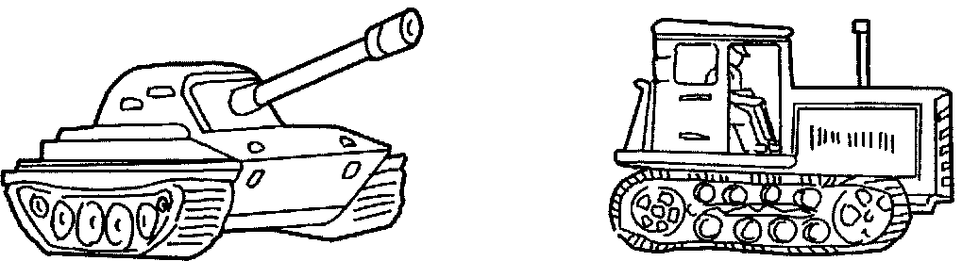

1. Отгадай загадку и объясни, что тебе помогло ее отгадать:

Не трактор, а с гусеницами,

Не крепость, а с башней,

Не ружье, а с дулом.

1. Скажи, какое слово здесь лишнее и почему:

* Танкист, радист, артиллерист, хоккеист.
* Подводный, подводник, подводить, водолаз.

1. Посмотри и отгадай, на какой квадрат приземлится парашютист, отметь его крести­ком.

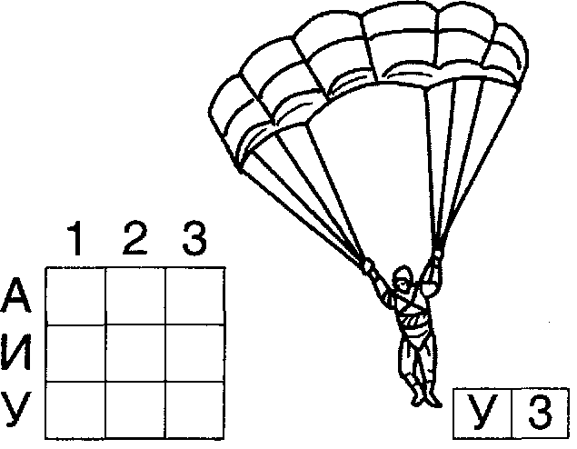

Пальчиковая гимнастика. Защитники Отечества

**Бойцы-молодцы**

Пальцы эти — все бойцы, *показать раскрытые ладони.*

Удалые молодцы.

Два — больших и крепких малых *сжать пальцы в кулаки и поочередно разжимать*

*пальцы на обеих руках одновременно, начиная с больших*

И солдат в боях удалых.

Два — гвардейца-храбреца,

Два — сметливых молодца.

Два — героя безымянных.

Но в работе очень рьяных!

Два — мизинца-коротышки —

Очень славные мальчишки!

(Е. Карельская)

**Солдаты**

 Мы солдаты, мы солдаты, бодрым шагом мы идем.

*(Пальцы бодро «Маршируют» по столу.)*

В нашу армию, ребята, просто так не попадешь.

*(Пальцы сжаты в кулак, указательный вверх и покачивается влево-вправо.)*

Нужно быть умелыми, сильными и смелыми.

*(Ладонь вверх, пальцы растопырены, сжимаются и разжимаются.*

Лабиринт/ *зрительное внимание*

|  |  |
| --- | --- |
| *C:\Users\Иван\Desktop\hello_html_2dbd76dd.jpg* | *C:\Users\Иван\Desktop\hello_html_6e73d99b.jpg* |

Найди отличия/ *зрительное восприятие, внимание*

